**Forslag til Litteratur**

FortælleFabrikken har fokus på at børn læser litteratur i grupper og taler sammen om bøgerne mens de designer. Derfor skal der findes flere eksemplarer af de valgte værker, så alle børnene kan have hvert et eksemplar. Det kan biblioteket hjælpe med og sørge for at bestille.

Det kan være vigtigt for valg af grupper, om det er børnene der bliver sat sammen først efter læseevner eller erfaring om uro og samarbejdsevner, eller om det er litteraturen de bliver sammensat fra. Hvis f.eks. at der fokuseres på klassikere, så der er en gruppe der arbejder med Robin Hood og en anden med En verdensomsejling etc. Måske selv lade dem vælge?

Det første I skal overveje er, om der skal være fokus på bøger med en enkel genre, eller om det skal være et bredt udvalg af genrer. Stort set alle bøger vil kunne laves om til alle slags brætspil. Det kræver bare lidt fantasy og kreativitet.

Bedste finale er dog hvis en af bøgernes forfattere kan komme på besøg eller måske endda en youtuber som børnene allerede kender. Det kræver dog at der bruges en del økonomi i projektet.

Det lette valg for at få en forfatter ud, er at vælge at arbejde med en af Bjarnes serier, da han som bibliotekar på Holbæk bibliotek, kan finde tid til at være med til en finale.

Andre forfattere der før har arbejdet med lignende projekter, er Jan Kjær, Thomas Arnt, Tanja Bisgaard, Ida-Marie Rendtorff og Nicole Boyle Rødtnes.

**Evighedens Terninger af Bjarne Nordberg Pedersen**

**Genre: Fantasy – Science Fiction – Krimi/Gys – Superhelte**

**Alder: 10-14 år**

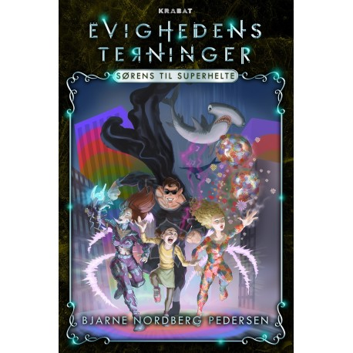

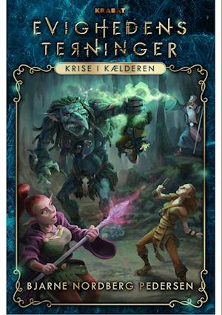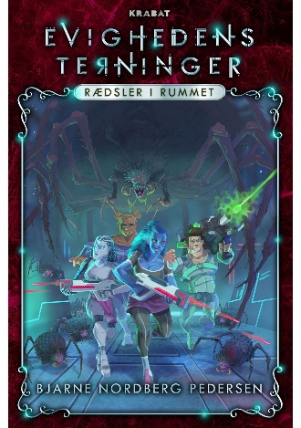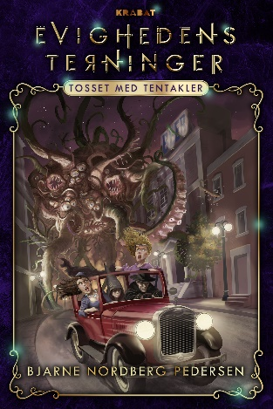

**Dawnstar Sagaen af Bjarne Nordberg Pedersen**

**Genre: High Fantasy**

**Alder: 12-16 år**

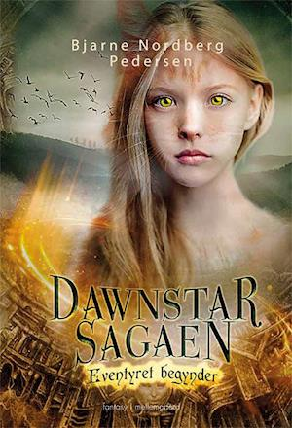 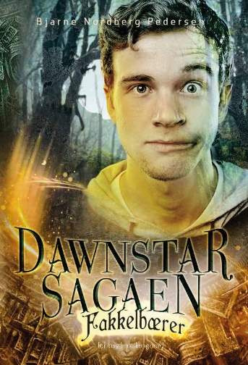

**Graveyard Herd af Bjarne Nordberg Pedersen**

**Genre: Splatterkomedie – Gys**

**Alder: 10-14 år**

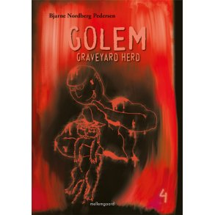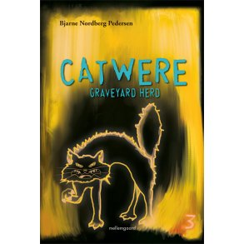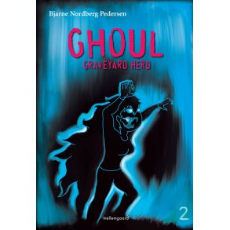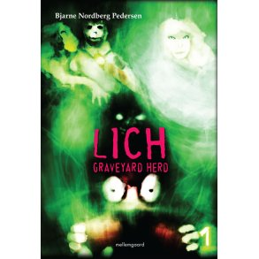

**Alienlorten går til angreb af Gareth P. Jones**

**Genre: Science Fiction – Humor - Krimi**

**Alder: 9-11 år**

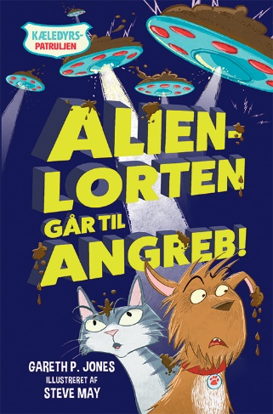

**Bubbi – Den talende hund af Morten Münster og Merlin P. Mann**

**Genre: Science Fiction – Humor**

**Alder: 9-13 år**

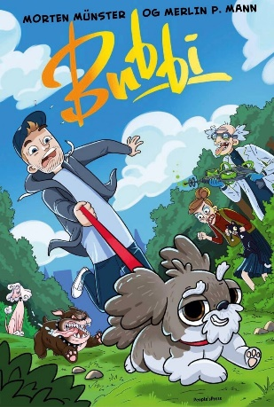**

**Knoglen af Anne Marie Donslund**

**Genre: Krimi - Venskab**

**Alder: 10-12 år**

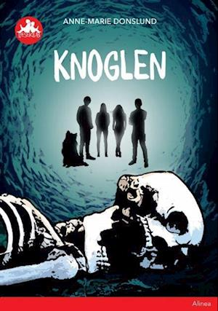 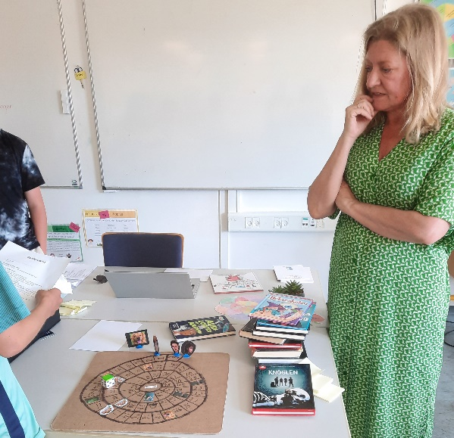

**Jagten på Sandheden 1 – Rumvæsnerne kommer af Kasper Hoff**

**Genre: Krimi – Humor**

**Alder: 8-12 år**

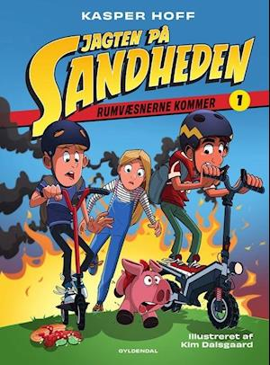 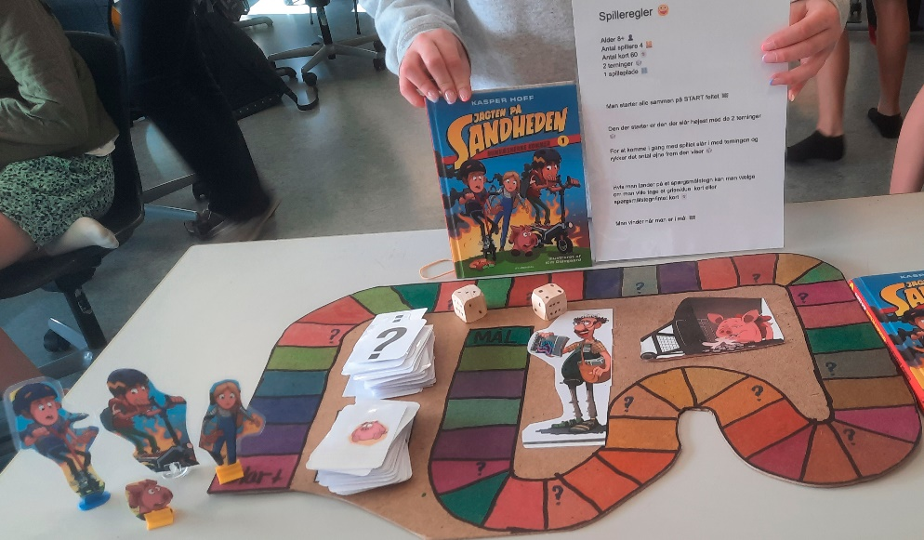

**Spillets Forbandelse af Kristoffer J. Andersen og Niki Topgaard**

**Genre: Gaming – Youtubere**

**Alder: 12-16 år**

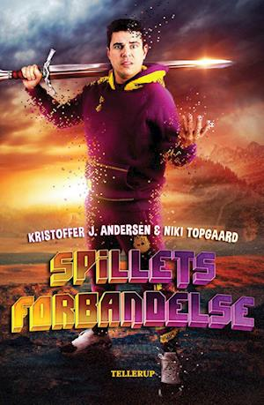**

**Vildheks 1- Ildprøven af Lene Kaaberbøl**

**Genre: Fantasy**

**Alder: 10-14 år**

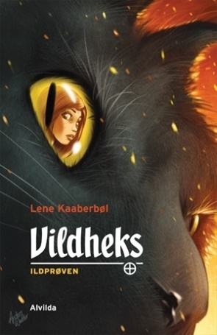**

**Dødt kød Dag 1 af Nick Clausen**

**Genre: Gys – Zombier**

**Alder: 12-15 år**

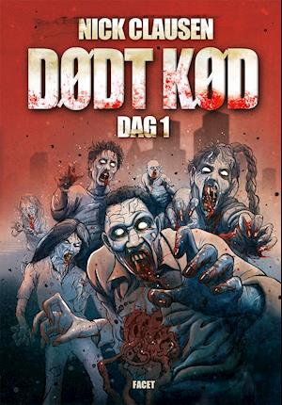**

**Mysli, myg og ondt i hjertet af Annette Herzog**

**Genre: Unge - Venskab**

**Alder: 12-14 år**

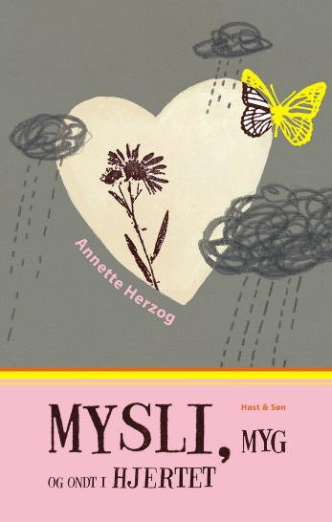 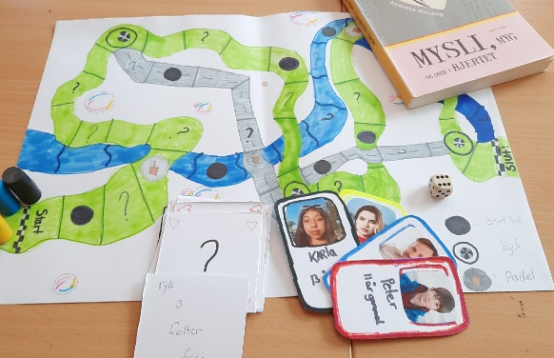 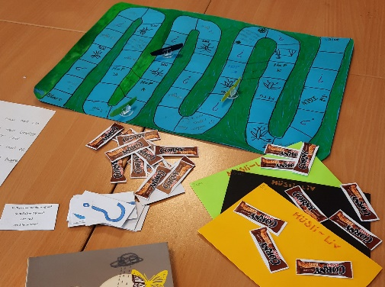

**Elefantstenen af Oliver Zahle**

**Genre: Venskab**

**Alder: 10-13 år**

